Žaliosios edukacinės erdvės Vilniaus lopšelyje-darželyje „Coliukė“

https://vilnius.lt/lt/aplinkosauga-ir-energetika/zaliosios-edukacines-erdves-vilniaus-lopselyje-darzelyje-coliuke/

Vilniaus lopšelio-darželio „Coliukė“ žalioji aplinka įvairi ir bendruomenės puoselėjama, naudojama vaikų ugdymuisi. Bendruomenės iniciatyva užveistas žaliuoja ir vaisiais atsidėkoja „Coliukės sodas“, kuriame auga net 32 koloninės obelys, 15 rojaus obelaičių, 9 riešutmedžiai ir lazdynai, kiti medžiai. Edukacinės erdvės įstaigos aplinkoje kuriamos planingai, kiekvienais metais jos turtinamos priemonėmis, metodine medžiaga, kuriamos naujos. Įstaigos aplinkoje jau funkcionuoja 12 edukacinių erdvių.
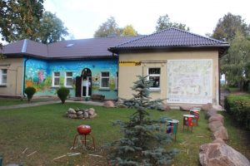
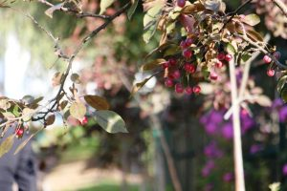
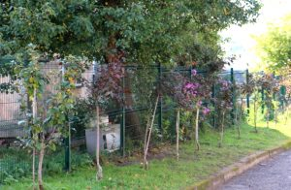
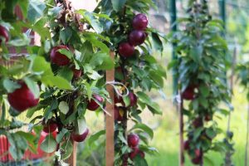

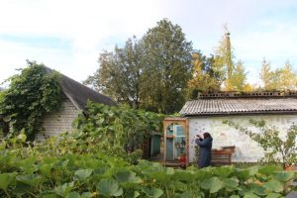
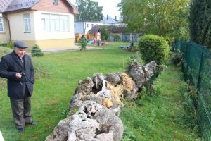
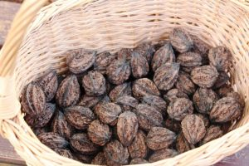
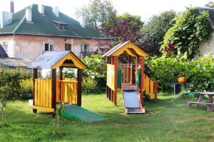

Originali, skambi yra lauko muzikos instrumentų erdvė, kurioje iš antrinių žaliavų sukurti muzikos instrumentai muzikanto rankose suskamba įvairiausiomis melodijomis – tikras orkestras!
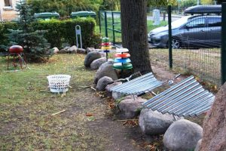
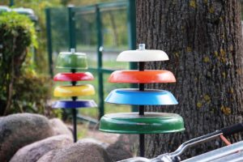
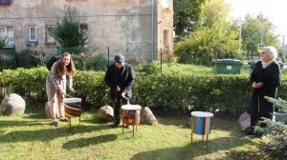
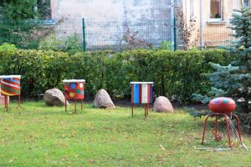

Daržovių įvairove turtinga erdvė „Eko daržas“. Daržoves vaikai tyrinėja skanaudami, uostydami, liesdami, įvertindami spalvas, formas, dydžius, svorius ir kitas savybes. Ypač vešliai užauga moliūgai, kurie plačiai išsiraizgo įstaigos kieme. Žaliosios atliekos yra kompostuojamos. Yra net bioreaktorius, kurį naudojant gaunamos trąšos. Vaikai patys sėja, prižiūri augalus stebi jų pokyčius augimo metu, susieja vykstančius augalų kitimus su gamtos sezoniškumu, oro sąlygomis. Rudenį, švenčiant derliaus nuėmimą, verdama moliūgų sriuba, kurią vaikai vaišinasi kieme ir ją itin yra pamėgę.
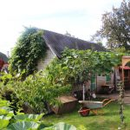
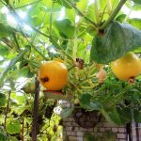
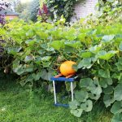
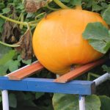

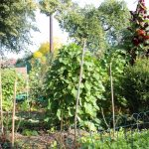
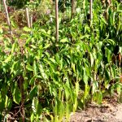
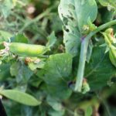
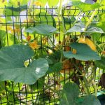

Vaistažolių take sudarytos galimybės susipažinti su vaistiniais, aromatiniais augalais, jų savybėmis. Čia auginamos ramunėlės, čiobreliai, medetkos ir kt. Žolelės surenkamos, išdžiovinamos ir naudojamos arbatoms. Vaikai tyrinėja arbatas (spalva, kvapas, skonis), mokosi jas paruošti ir vartoti, prisimena augalų, iš kurių paruošia arbatas, pavadinimus, savybes. Vasarą įstaigos kieme vaikus vilioja ir lauko kavinė, lauko pavėsinės, kuriose vyksta daug smagių veiklų. Žaidimams, aplinkos pažinimui, kūrybai, sveikatai stiprinti skirtos erdvės: Virvių labirintai, Sensorinis takas, „Teletabių“ kalneliai-tuneliai, Lauko fizika, Pagaliukų pedagogika, Ritės. Vaikai „užsiaugino“ savo šimtakojį, kurį sudėliojo iš akmenų. Lauko erdvėse esantys žemėlapiai padeda vaikams geriau suprasti aplinkos visumą, ugdo orientavimosi aplinkoje įgūdžius.
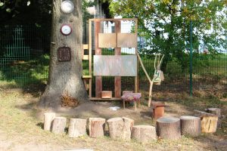
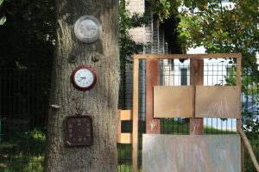
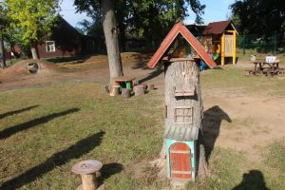
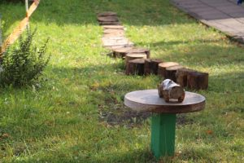

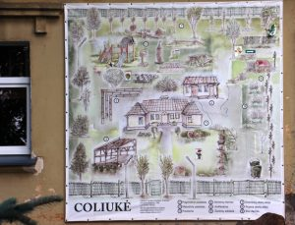
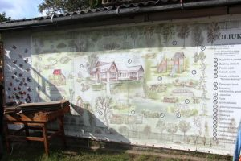
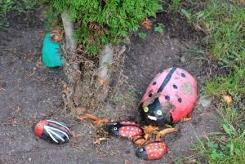
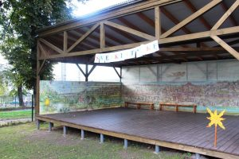

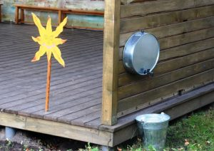
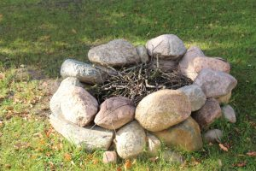
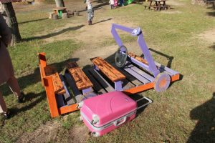
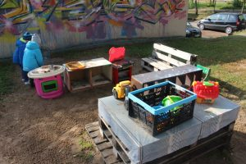

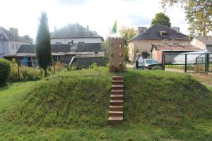
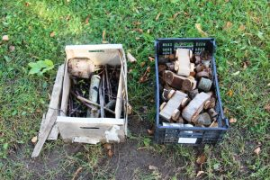
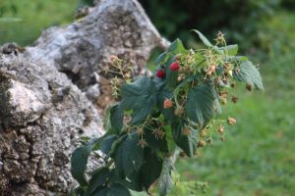
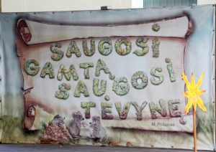

Įstaigos bendruomenė aktyviai dalyvauja aplinkosauginiuose ir ekologinio švietimo projektuose, konkursuose. Yra pelnę ne vieną nominaciją. Daug dėmesio skiriama atliekų tvarkymo klausimams, kūrybinių seminarų metu iš antrinių žaliavų kuriamos priemonės edukacinėms erdvėms, populiari iniciatyva „Antras daiktų gyvenimas“. Sukurti žaidimai puikiai įvertinti parodoje „Kita forma. Žaidimai“. Jau tradicinėmis veiklomis tapo: „Prieš išmesdamas – pagalvoju“, „Mes rūšiuojam“, „Darni mokykla“ (veikla įvertinta auksiniu sertifikatu), „Ugdymas be sienų“ (pamokos regioniniuose parkuose), „Rudens pasaka“ ir daug kitų. Aplinkosauginės nuostatos perteiktos eksponuojamame stende „Draugiškos gamtai aplinkos kūrimas ir panaudojimas“.
Džiugu, kad bendruomenė siekia ugdyti vaiką, kuris rūpinasi gamta, moka ją tausoti. Visa veikla organizuojama taip, kad nereikėtų aiškinti ir nurodinėti vaikui saugoti gamtą, o taip, kad vaikas per veiklą pats pajustų ir suprastų kaip svarbu saugoti gamtą, rinktųsi aplinkai draugišką gyvenimo būdą.
Aplinkos apsaugos poskyris

